Nieuwsbrief Rekenen
Getal & Ruimte Junior – Groep 6 Blok 7

Deze maand leert uw kind:
- Cijferend vermenigvuldigen en delen.
- Aanzichten en bouwplaten

In de klas komt aan de orde:
- Bij het cijferend vermenigvuldigen leren kinderen twee getallen onder de 100 met elkaar te vermenigvuldigen.
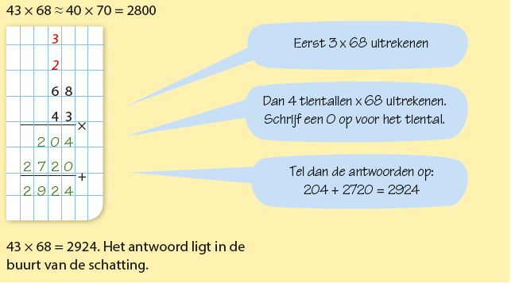
- De kinderen leren cijferend delen van een getal tot 1000 door een getal tot 100.
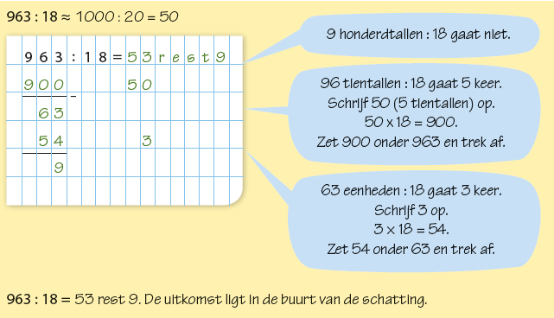
- Kinderen leren de verschillende aanzichten van ruimtelijke figuren.
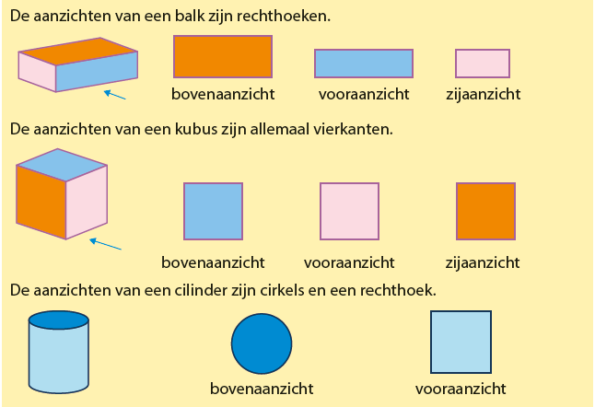

Tips voor thuis:
- Laat uw kind zijn moeilijkste tafels en deeltafels op losse papiertjes schrijven. Pak af en toe dit stapeltje erbij en vraag uw kind naar de antwoorden. Zijn er sommen die na een tijdje niet meer moeilijk zijn?
- Zoek op google een ‘bouwplaat voor groep 6’ en knutsel deze samen in elkaar. Bespreek samen wat de voorkant, achterkant en zijkant van het bouwwerk is. Lukt het ook om zelf een bouwplaat te bedenken en in elkaar te knutselen?

